Муниципальное бюджетное дошкольное образовательное учреждение Центр развития ребенка – детский сад №21 «Малышок» города Новоалтайска Алтайского края

Повышение двигательного статуса дошкольников в процессе внедрения здоровьесберегающих технологий

в группе №3 «Солнышко»

Подготовила Рожкова Л.В. – воспитатель

Одним из основных факторов оздоровления детей является двигательная активность.

Первые семь лет - это годы бурного психического и физического развития ребёнка,

организм которого и его функции ещё далеко не совершенны и легко подвергаются

различным воздействиям. Вот почему так важно чтоб в этот период развития детей мы

обеспечили им педагогически целесообразную среду.
Правильная организация физического воспитания детей в повседневной жизни обеспечивает выполнение двигательного режима, необходимого для здорового физического состояния ребёнка и его психики в течение дня.
Важнейшим условием оздоровления в ДОУ является организация двигательной активности детей.
Главное назначение новых оздоровительных технологий – объединить педагогов, психологов, медиков, родителей и самое главное – самих детей на сохранение, укрепление и развитие здоровья.
Движения необходимы ребенку, так как они способствуют совершенствованию его физиологических систем и, следовательно, определяют темп и характер нормального функционирования растущего организма.
Благоприятное воздействие на организм оказывает только двигательная активность, находящаяся в пределах оптимальных величин.
При организации в группе двигательного режима должны учитываться индивидуальных особенностей детей в разных видах двигательной активности и осуществляться принцип индивидуально-дифференцированного подхода.
Двигательная активность дошкольника должна быть целенаправленна на интересы, желания и функциональные возможности детского организма.
Двигательный режим в дошкольном учреждении включает всю динамическую деятельность детей, как организованную, так и самостоятельную.
Технологии сохранения и стимулирования здоровья:
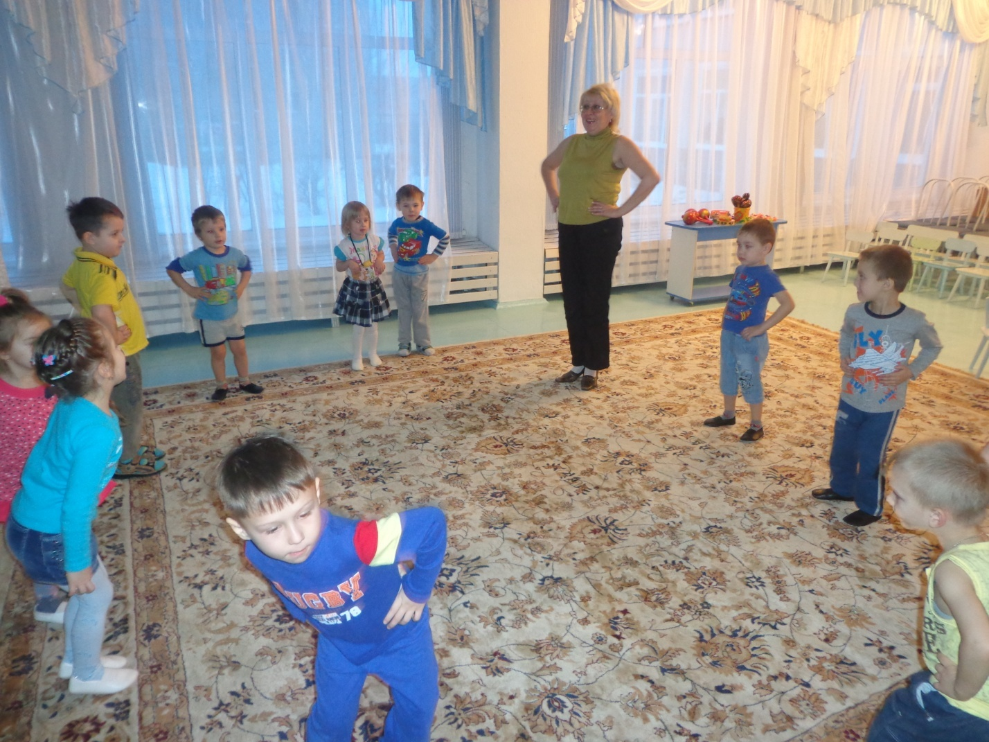
• Хореография (на занятиях «музыки») проводится 2 раз в неделю. Во время занятий у детей развивается музыкальный слух, чувство ритма, гибкость и пластичность, формируется правильная осанка. Обращается внимание на художественную ценность, величину физической нагрузки и её соразмерность возрастным показателям ребёнка.
• Динамические паузы проводятся во время занятий, 2-5 мин., по мере утомляемости детей. Во время их проведения включаются элементы гимнастики для глаз, дыхательной, пальчиковой гимнастики и других в зависимости от вида занятия.
• Подвижные и спортивные игры проводятся ежедневно как часть физкультурного занятия, на прогулке, в групповой комнате. Игры подбираются в соответствии с возрастом ребёнка, местом и временем её проведения. Мы играем в такие подвижные игры, как «Ловишки», «Удочка», «Лиса в курятнике», «Море волнуется… » и т. д.
• Релаксация. Для психического здоровья детей необходима сбалансированность положительных и отрицательных эмоций, обеспечивающая поддержание душевного равновесия и жизнеутверждающего поведения. Наша задача состоит не в том, чтобы подавлять или искоренять эмоции, а в том, чтобы научить детей ощущать свои эмоции, управлять своим поведением, слышать своё тело. С этой целью в своей работе мы используем специально подобранные упражнения на расслабление определенных частей тела и всего организма. Используется для работы спокойная классическая музыка, звуки природы (лес, дождь). Выполнение таких упражнений очень нравится детям, т. к. в них есть элемент игры. Они быстро обучаются этому непростому умению расслабляться.
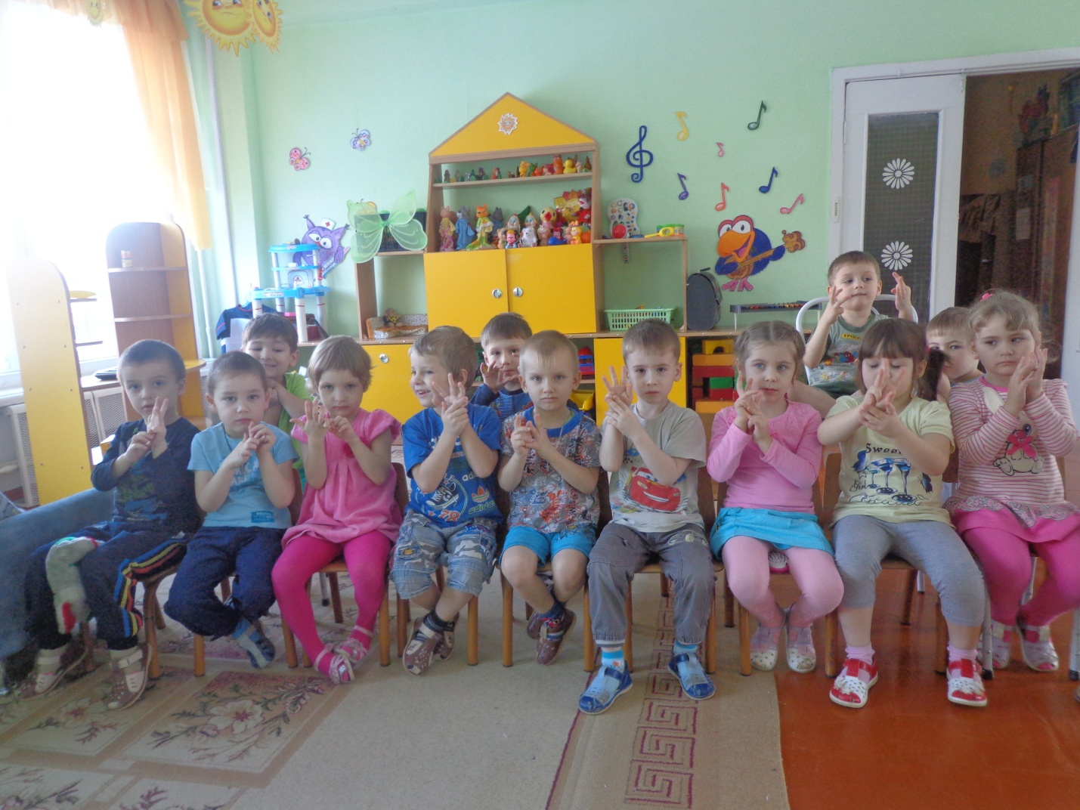
• Пальчиковая гимнастика проводится индивидуально, либо с подгруппой детей ежедневно. Тренирует мелкую моторику, стимулирует речь, пространственное мышление, внимание, кровообращение, воображение, быстроту реакции. Полезна всем детям, особенно с речевыми проблемами. Проводится в любой удобный отрезок времени занятия.
• Гимнастика для глаз проводится ежедневно по 3-5 мин. в любое свободное время в зависимости от интенсивности зрительной нагрузки, способствует снятию статического напряжения мышц глаз, кровообращения. Во время её проведения используется наглядный материал, показ педагога.
• Психогимнастика проводится с целью восстановления и сохранения эмоционального благополучия, снятия психоэмоционального напряжения, закрепление положительного настроения, тренировки психомоторных реакций (мимики, пантомимики, тактильной моторики). Упражнения на релаксацию (расслабление мышц лица, шеи, живота)
• Дыхательная гимнастика проводится в различных формах физкультурно - оздоровительной работы. У детей активизируется кислородный обмен во всех тканях организма, что способствует нормализации и оптимизации его работы в целом.
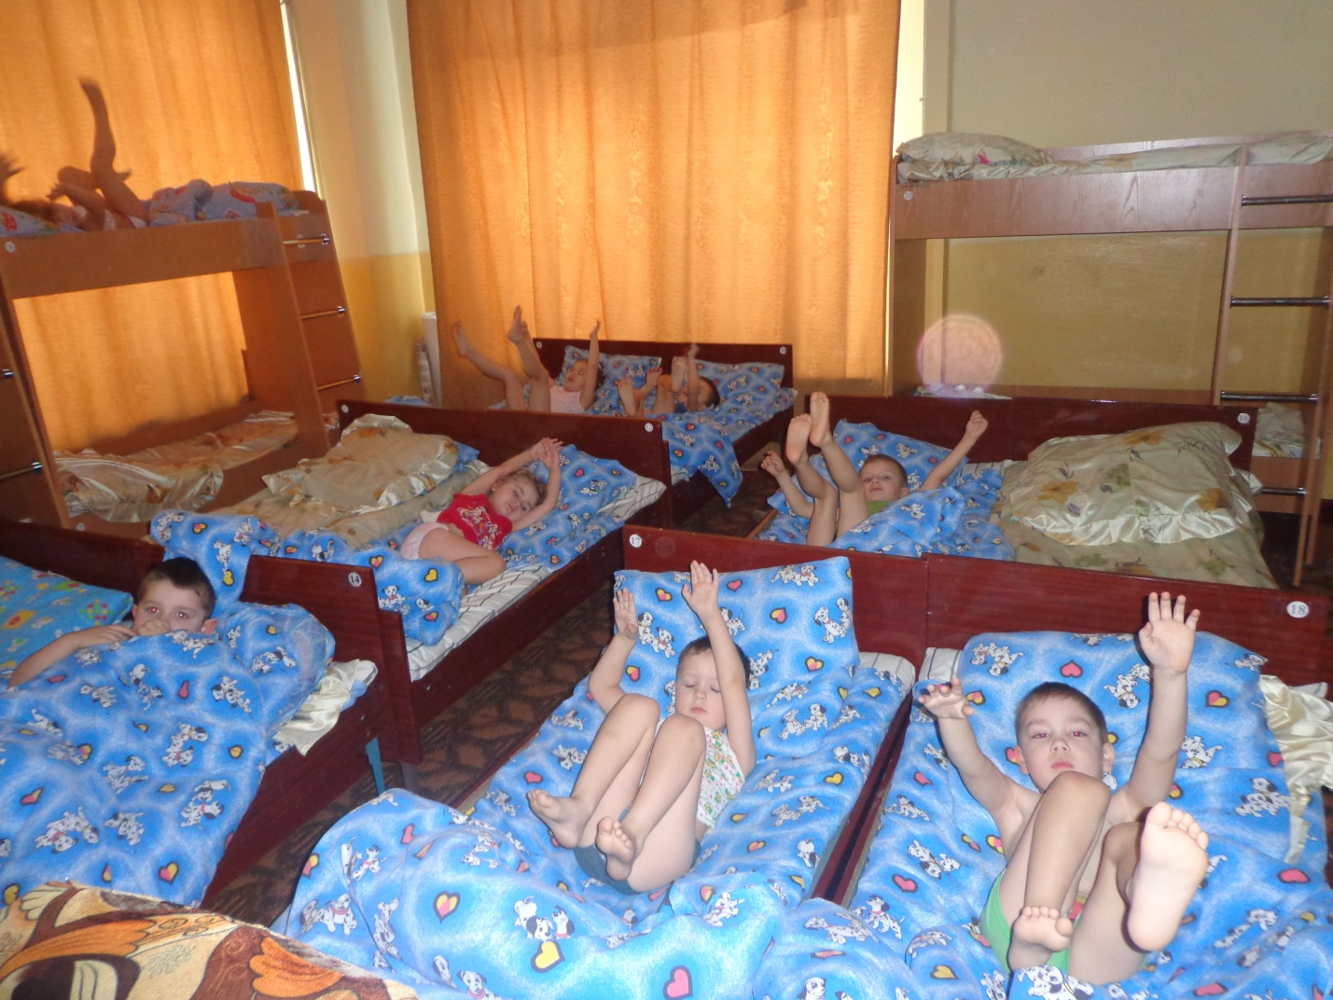
• Бодрящая гимнастика проводится ежедневно после дневного сна 5-10 мин. В её комплекс входят упражнения на кроватках на пробуждение, упражнения на коррекцию плоскостопия, воспитания правильной осанки, обтирание. Для профилактических целей есть «массажные коврики». Дети с удовольствием ходят по ним после дневного сна. Дорожка из ковриков прекрасно массажирует ступни малыша, укрепляет мышцы и связочный аппарат стопы, защищая организм в целом.
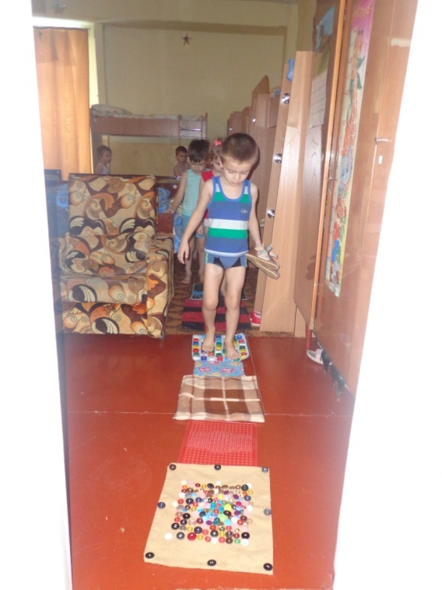
Технологии обучения здоровому образу жизни:
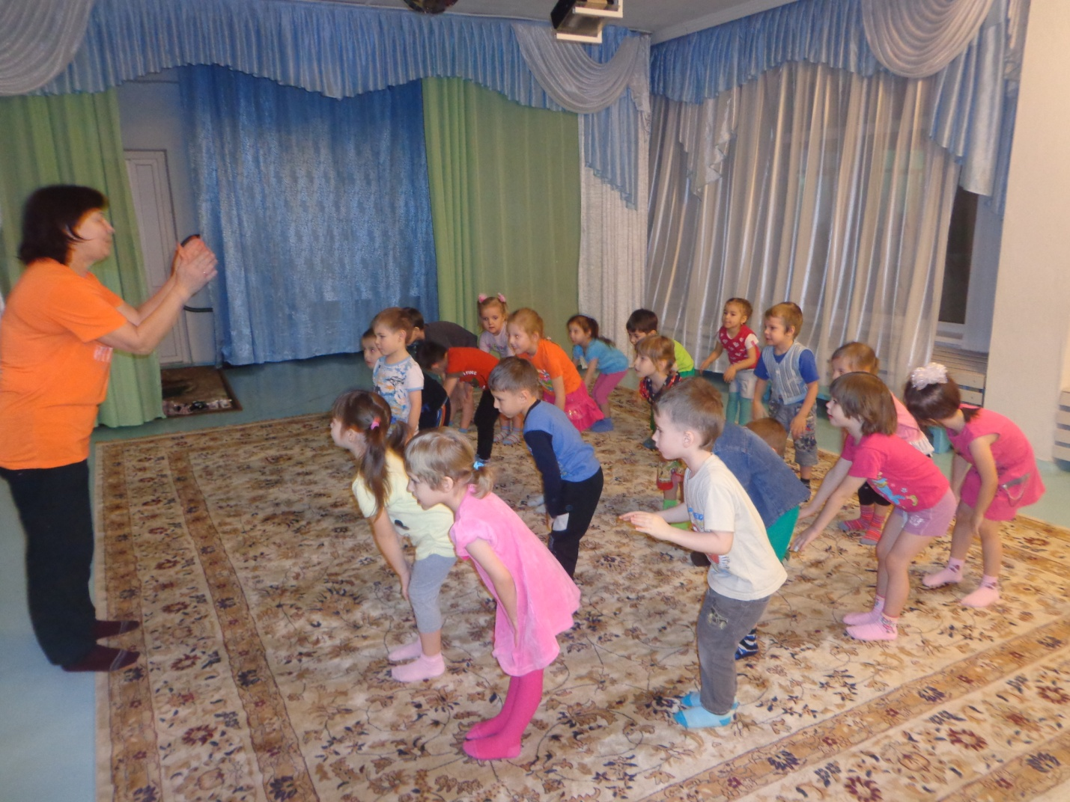
• Утренняя гимнастика проводится ежедневно 6-8 мин. с музыкальным сопровождением. Музыка сопровождает каждое упражнение. У детей при этом формируются ритмические умения и навыки.
• Физкультурные занятия проводятся 2-3 раза в неделю в соответствии с возрастом и программой. Они направлены на обучение двигательным умениям и навыкам. Регулярные занятия физкультурой укрепляют организм и способствуют повышению иммунитета. А присутствие музыки на занятиях способствует улучшению психологического и физиологического состояния организма ребёнка.
• Активный отдых (физкультурный досуг, физкультурный праздник, музыкально-физкультурный досуг). При проведении досугов, праздников все дети приобщаются к непосредственному участию в различных состязаниях, соревнованиях, с увлечением выполняют двигательные задания, при этом дети ведут себя более раскованно, чем на физкультурном занятии, и это позволяет им двигаться без особого напряжения. При этом используются те двигательные навыки и умения, которыми они уже прочно овладели, поэтому у детей проявляется своеобразный артистизм, эстетичность в движениях. Физкультурные праздники и досуги обязательно сопровождаются музыкой: это благотворно влияет на развитие у детей чувства прекрасного, закрепляет умения двигаться под музыку, понимать характер музыкального произведения, развивает музыкальный слух, память.
• На территории детского сада имеется спортивная площадка, спортивное оборудование, которое позволяет обеспечить максимальную двигательную активность детей на прогулке.
Коррекционные технологии:
• Технология музыкального воздействия. Музыка обладает сильным психологическим воздействием на детей. Она влияет на состояние нервной системы (успокаивает, расслабляет или, наоборот, будоражит, возбуждает, вызывает различные эмоциональные состояния (от умиротворенности, покоя и гармонии до беспокойства, подавленности или агрессии). В связи с этим важно обратить внимание на то, какую музыку слушаем мы и наши дети. При использовании музыки помним об особенностях воздействия характера мелодии, ритма и громкости на психическое состояние детей.
• Сказкотерапия используется для психотерапевтической и развивающей работы, вызывает положительные эмоции, снимает нервное напряжение, побуждает говорить правильно, развивает память.
• Самомассаж. Массаж-это лечебный метод, при котором используется механическая энергия, передаваемая органам и тканям в виде поглаживания, растирания, вибрации, поколачивания, надавливания.
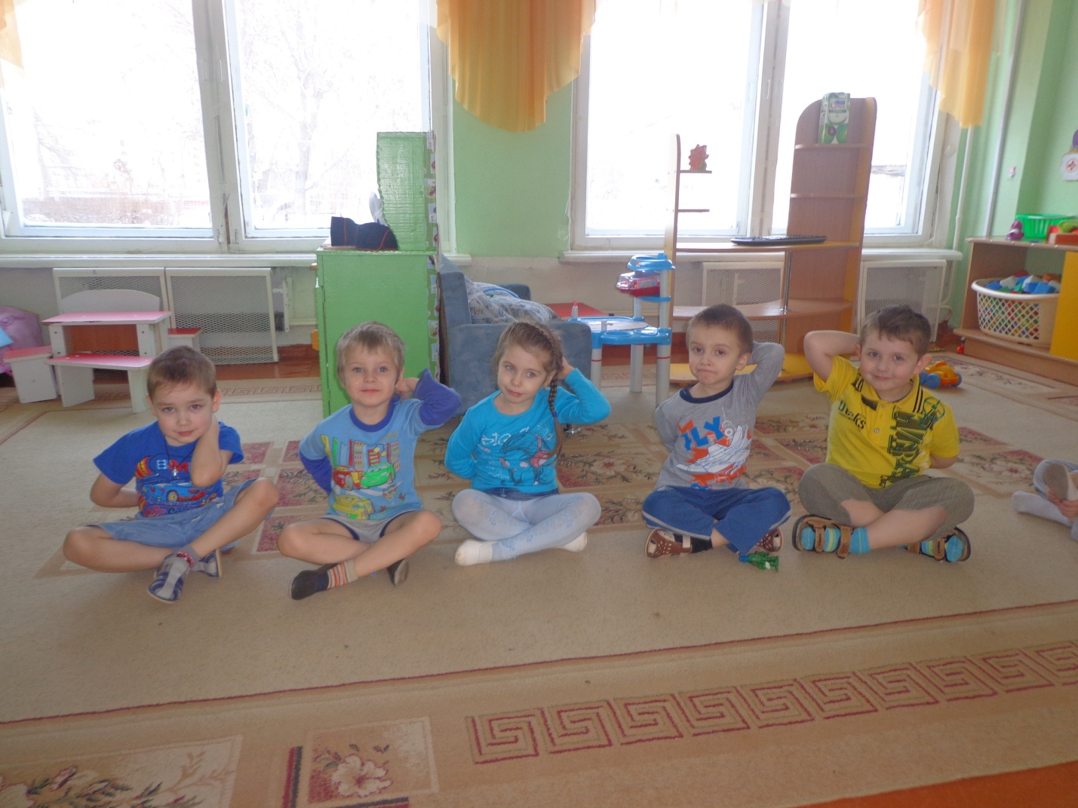
• Элементы Хатха-йоги (самые простые статичные позы). Подбираются самые доступные йоговские позы. Это необходимо для полного гармоничного развития дошкольников, т. к. большинство упражнений Хатха-йоги естественны, физиологичны. Они копируют позы животных, птиц, определенные положения людей, предметы. Многие позы названы их именами. Знакомые образы кошки, льва, рыбы, аиста, дерева и т. д. помогают детям лучше представить ту или иную позу, будят фантазию и воображение.
Семья и детский сад в хронологическом ряду связаны формой преемственности, что облегчает непрерывность воспитания и обучения детей. Важнейшим условием преемственности является установление доверительного делового контакта между семьёй и детским садом, в ходе которого корректируется воспитательная позиция родителей и педагогов. С уверенностью можно сказать, что ни одна, даже самая лучшая физкультурно-оздоровительная программа не сможет дать полноценных результатов, если она не реализуется в содружестве с семьёй. В процессе организации единого здоровьесберегающего пространства ДОУ и семьи, мы используем разнообразные формы работы: педагогические беседы с родителями ; консультации; участие родителей в подготовке и проведении праздников, физкультурных досугов; совместное создание предметно – развивающей среды; анкетирование.
Широко используется информация в родительских уголках, в папках-передвижках («Развитие ребёнка и его здоровье», «Игры с движениями» «Движение - основа здоровья», «Формирование правильной осанки и профилактика её нарушений», «Методы закаливания», и т. д.) .
Применение в работе здоровьесберегающих педагогических технологий повышает результативность воспитательно-образовательного процесса, формирует у педагогов и родителей ценностные ориентации, направленные на сохранение и укрепление здоровья воспитанников, а у ребёнка-стойкую мотивацию на здоровый образ жизни. Воспитатель не является пассивным наблюдателем за двигательной деятельностью детей. Его задача организовывать эту деятельность - подключить малоподвижных, инертных детей к игре, притормозить гиперактивных; переключить тех, кто забегался, на игру в мяч или кольцеброс, или просто предложить такому ребенку вместе поиграть.

